Сочинение-рассуждение выпускника 2009 года школы №1 и учителя английского языка в родной школе Стручкова Ай-Хаана Валерьевича.
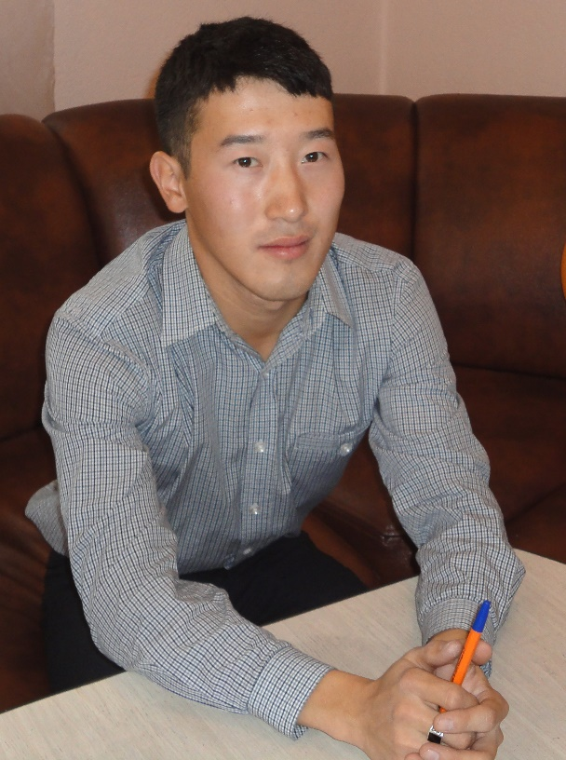
Школа – вчера и сегодня.
С момента моего выпуска прошло семь лет, многое изменилось. Кажется, это было только вчера. Я закончил учебу в Новосибирском университете, прошел военную службу и вернулся в родные стены своей школы уже учителем. В памяти по-прежнему хранятся лица друзей, одноклассников и учителей. Я очень рад тому, что придя работать в школу, я встречаю своего любимого классного руководителя Антонину Прокопьевну Фельдман. А с Еленой Михайловной Орловой мы теперь не ученик и учитель, а коллеги – учителя английского языка. Она помогает и поддерживает меня во всех моих профессиональных начинаниях. Хочу отметить, что я не один из моего выпуска выбрал профессию учителя. Айдын Дамдын-оол работает успешно в кадетском училище воспитателем, а Айлана Сарыглар стала учителем французского языка в одной из школ нашей города. Успешен в своей деятельности Буян Кужугет, выбравший профессию юриста. Проходя по школе, вспоминаю моменты из школьной жизни: это и спортивные соревнования (с улыбкой вспоминаю соревнования по метанию гранаты), поход с классом на гору Доге, прощальный костер на выпускном вечере.
Во время занятий я иногда улавливаю те же настроения, дух, интерес и энтузиазм, витающий в кабинете. Когда-то и я сидел за партой, со своим классом, и общался со своими преподавателями.
Я уверен в том, что я правильно выбрал свою профессию. Сейчас я понимаю, что любой учитель – это наставник, который несет в себе печать опыта и старается передать её новому поколению. Этот опыт неуловим, нужно иметь определенный запас мудрости для того, чтобы распознать этот дар и впитать его в свою кожу. Чтобы стать мудрым, нужно научиться слушать и размышлять над услышанным. Хочу дать совет моим ученикам, будущим выпускникам: «Внимательно слушайте и впитывайте каждое слово учителя, не оставайтесь глухими на уроках. Ведь только со временем вы осознаете, что потеряли. А время? Время ушло, его не вернуть».
Дух и настрой ребят остались прежними. Каждый ученик или ученица пытается, хоть и неосознанно, найти себя и свое место в этом мире. А школа – маленькая модель мира. Кого-то не привлекает биология или не нравится английский язык и математика. Но, это необходимая ступень общего развития, через который должен пройти каждый, то есть стать образованным человеком. Сейчас существует много возможностей развиваться – множество кружков, секций, центров культурного досуга. Я безумно рад тому, что школа поощряет всяческие увлечения учащихся. Главное не запираться в себе, общаться, раскрывать свои таланты, делать то, что любишь.
Школа, как семь, так и 100 лет назад, несет в себе грандиозный замысел: помочь ребенку стать достойным гражданином и, конечно же, быть счастливым. А это порой не так-то просто, но мы стараемся изо всех сил.

